TP Economía de Experiencia:

- Qué 3 elementos hacen resurgir con fuerza la idea de una economía de experiencia?
Los tres elementos que hacen resurgir con fuerza la idea de una economía de experiencia son:
- La creciente intensidad de la competencia: que promueve la lucha por la diferenciación.
- La prosperidad: el hombre busca más celebraciones, menos rutina, más sorpresas.
- El poder de la tecnología: que actúa como facilitador.

- Defina y caracterice una experiencia. Diferencias con Producto y Servicio.
Las experiencias son memorables, generan sensaciones personales, emociones físicas, intelectuales, irrepetibles, e incluso espirituales. Cada experiencia es distinta.
Los servicios customizados a pedido del cliente, aportan mucho más valor que los productos, por eso a los productos comenzaron a agregarle servicios y a enfocarse más en estos servicios que en el producto en sí.

- Explique y grafique las dimensiones y campos de la experiencia
Los campos de la experiencia son:
- El entretenimiento: es la experiencia que pasivamente absorbe lo que ocurre a través de sus sentidos
- La educación
- El escape
- La estética: el individuo se sumerge pero no participa
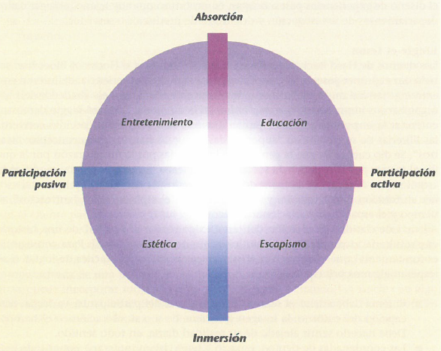

- Describa “impresiones” y sus distintas dimensiones.
Las impresiones son los recuerdos que el cliente se lleva de la experiencia. Por lo general asociados a ciertas dimensiones:
- El tiempo
- El espacio
- La tecnología
- La autenticidad
- La sofisticación
- La escala.
Para generar impresiones hay q incorporar aquellas señales claves q confirmen la naturaleza de la experiencia deseada. Son las responsables de construir el tema en la imaginación del cliente.

- De 3 ejemplos distintos (reales si conoce, o invente) de experiencias con estimulación de los sentidos.
- Parque de la Costa
- Temaiken
- Cine 3D

- Qué es la personalización masiva? Explique la progresión del valor.
La personalización masiva permite atender a los clientes de una forma única, combinando los imperativos vigentes de bajo costo e individualización q imponen los actuales mercados.
Consiste en ofrecerles a diferentes clientes lo que cada uno de estos quiere.

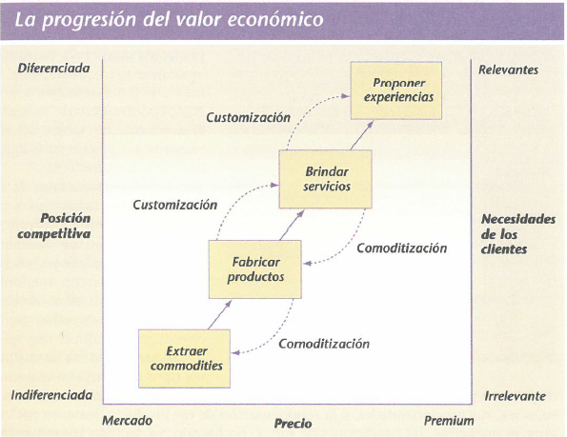
- Cuáles son las ventajas para la empresa de la personalización masiva?
Las ventajas de la personalización masiva son:
- Mejores precios
- Menos necesidad de descuentos
- Mayores ingresos por cliente
- Más clientes con menores costos de adquisición
- Niveles de retención más altos

- Describa los 4 tipos de personalización masiva.
- Personalización colaborativa o la experiencia exploratoria
- Personalización adaptativa o al experiencia real
- Personalización cosmética o la experiencia gratificante
- Personalización transparente o la experiencia elusiva.

- Qué aporta el ciberespacio al tema “sacrificio del cliente”?
El ciberespacio es un medio excelente para evaluar el nivel de sacrificio, ya que provee de herramientas como el email, el marketing uno a uno, sentar las bases de una relación de aprendizaje que crece, se profundiza y torna más inteligente con el tiempo.

